
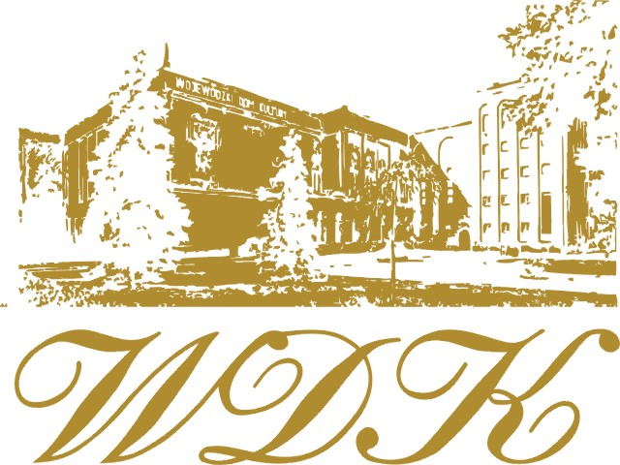

Wojewódzki Dom Kultury im. J. Piłsudskiego w Kielcach
i United Records - studio nagrań Fundacji Kultury im. S. Kudelskiego

ZAPRASZAJĄ NA

KOMPLEKSOWY KURS
„REALIZACJA DŹWIĘKU DLA PRACOWNIKÓW INSTYTUCJI KULTURY”

Kurs adresowany jest do akustyków, nagłośnieniowców i realizatorów dźwięku, którzy chcieliby rozszerzyć swój warsztat pracy zawodowej.

Tematyka i terminy warsztatów:

Dzień I | Wtorek, 25.10.2016, studio United Records | Przedwzmacniacze, miksery analogowe, studyjne konsole mikserskie.  Miksery cyfrowe.
Dzień II | Środa, 26.10.2016, studio United Records | Mikrofony i mikrofonizacja w praktyce - warsztaty
Dzień III | Wtorek, 08.11.2016, WDK w Kielcach | Systemy bezprzewodowe - warsztaty Sennheiser
Dzień IV | środa, 09.11.2016, studio United Records | Sprzętowe i wirtualne procesory sygnału w praktyce
Dzień V | wtorek, 15.11.2016, studio United Records | Miks muzyczny w praktyce
Dzień VI | środa, 16.11.2016, studio United Records | Miks muzyczny w praktyce - c.d..  Mastering

Zajęcia odbywać się będą w Wojewódzkim Domu Kultury w Kielcach oraz w studiu United Records (budynek WDK w Kielcach). Organizator zapewnia catering (obiady i przerwy kawowe)..

Zajęcia odbywają się według terminów podanych w harmonogramie w godzinach 10.00 -16:30
(łącznie 6 dni począwszy od 25 października 2016 do 16 listopada 2016 r.

Osoby zainteresowane proszone są o przesłanie karty zgłoszenia listownie na adres:
Wojewódzki Dom Kultury im. Józefa Piłsudskiego w Kielcach,
Nowacka Augustyna
ul. Ściegiennego 2, 25-033 Kielce lub faxem pod numer (41) 361-83-81 .

Termin zgłoszeń na kurs upływa 21 października 2016 roku .
O pierwszych zajęciach uczestnicy zostaną poinformowani odrębnym pismem.

Koszt całego kursu wynosi: 990,00 zł /dziewięćset dziewięćdziesiąt zł /

Kwotę tę należy wpłacić na konto: Wojewódzkiego Domu Kultury w Kielcach
Bank PKO S. A I O/ Kielce ul. Sienkiewicza 18

8 | 4 |  | 1 | 2 | 4 | 0 |  | 1 | 3 | 7 | 2 |  | 1 | 1 | 1 | 1 |  | 0 | 0 | 0 | 0 |  | 1 | 2 | 4 | 9 |  | 7 | 0 | 2 | 7

Uwagi organizacyjne:

    - organizatorzy zastrzegają sobie możliwość odwołania lub zmiany terminu kursu w sytuacji braku zgłoszenia wystarczającej ilości chętnych
    - organizatorzy szkolenia nie ponoszą odpowiedzialności za rzeczy prywatne uczestników
    - osoby rezygnujące z uczestnictwa w kursie po 21.10.2016 r nie otrzymują zwrotu dokonanych opłat

Więcej informacji:
Marek Wrona, tel. 602 573 307, studio.nagran@gmail.com, www.studio.nagran.pl
Augustyna Nowacka tel. 508 340 918 , nowacka@wdk-kielce.pl

KARTA ZGŁOSZENIA
NA
KOMPLEKSOWY KURS
„REALIZACJA DŹWIĘKU DLA PRACOWNIKÓW INSTYTUCJI KULTURY”

w dniach 25,26.11.2016 oraz 08,09,15,16.11.2016 r

DANE UCZESTNIKA:
Imię i  nazwisko |  | tel.kontakt /  fax

Adres | ulica |  | nr domu |  | nr lok.

miasto |  | kod |  |  | e-mail
 |  |  |  |  | Podpis uczestnika

Dane instytucji delegującej :
Nazwa ……………………………………………………………………
Adres …………………………………………………………………….
Numer NIP ……………………………………………………………….
Adres poczty elektronicznej ……………………………………………..
Stanowisko służbowe osoby delegowanej ……………………………………..
Typ instytucji: (właściwe zaznacz X )

    - jednostka samorządu terytorialnego
    - instytucja kultury
    - fundacja
    - stowarzyszenie
    - osoba prywatna

Deklarujemy pokrycie kosztów uczestnictwa naszego przedstawiciela w szkoleniu
w kwocie: 990,00 zł, słownie: dziewięćset dziewięćdziesiąt zł.

Podpis osoby reprezentujące instytucję delegującą

